详细设计说明书

作 者： 汪昊、陈彦彤
完成日期： 二零一四年五月二十八日
指导老师： 孟宁
签收日期：

1引言 3
1.1编写目的 3
1.2背景 3
1.3定义 3
1.4参考资料 3
2程序系统的结构 4
3客户端UI设计 4
3.1程序描述 4
3.2功能 5
3.3前端主要技术 10
3.4性能 11
3.5输入项 12
3.6输出项 12
3.7用户友好设计 12
3.8限制条件 13
3.9测试计划 13
3.10尚未解决的问题 13
4 资费产生逻辑 13
4.1 程序描述 13
4.2资费产生逻辑 14
5服务器端 16
5.1程序描述 16
5.2功能 16
5.3 Django架构 17
5.4 与数据库的交互 18
5.5关键技术 19
5.6接口 20
6数据库模块 20
6.1数据库ER图 20
6.2数据库引擎 22

详细设计说明书

1引言

1.1编写目的
编写详细设计说明书是软件开发过程必不可少的部分，就是对概要设计的一个细化，就是详细设计每个模块实现算法，所需的局部结构。其目的是为了使开发人员在完成概要设计说明书的基础上完成概要设计规定的各项模块的具体实现的设计工作。以及确定怎样具体的实现系统及结构化程序设计技术及使用相应的详细设计工具，预期的读者为需要交付的用户，可以清楚的看到本系统每部分的设计及使用方法。

1.2背景
说明：
- 软件系统的名称：基于社交网络的WIFI共享系统。
- 此项目的任务提出者：中科大软件学院。
- 开发者：汪昊、陈彦彤。
- 用 户：本系统是中科大软件学院的工程实践项目。期望用户为需要连接WIFI的用户。

1.3定义
Python：是一种面向对象、解释型计算机程序设计语言，Python语法简洁而清晰，具有丰富和强大的类库。
Ajax: AJAX即“Asynchronous Javascript + XML”（异步JavaScript和XML），是指一种创建交互式网页应用的网页开发技术。
ExtJS：ExtJS是一种主要用于创建前端用户界面，是一个基本与后台技术无关的前端ajax框架。
MySQL：MySQL是一个关系数据库管理系统。
Django：Django是一个开放源代码的Web应用框架，由Python写成。采用了MVC的软件设计模式。
B/S模式：B/S结构（Browser/Server，浏览器/服务器模式），是WEB兴起后的一种网络结构模式，WEB浏览器是客户端最主要的应用软件。

1.4参考资料
《软件工程导论（第四版）》 张海藩 清华大学出版社。

2程序系统的结构
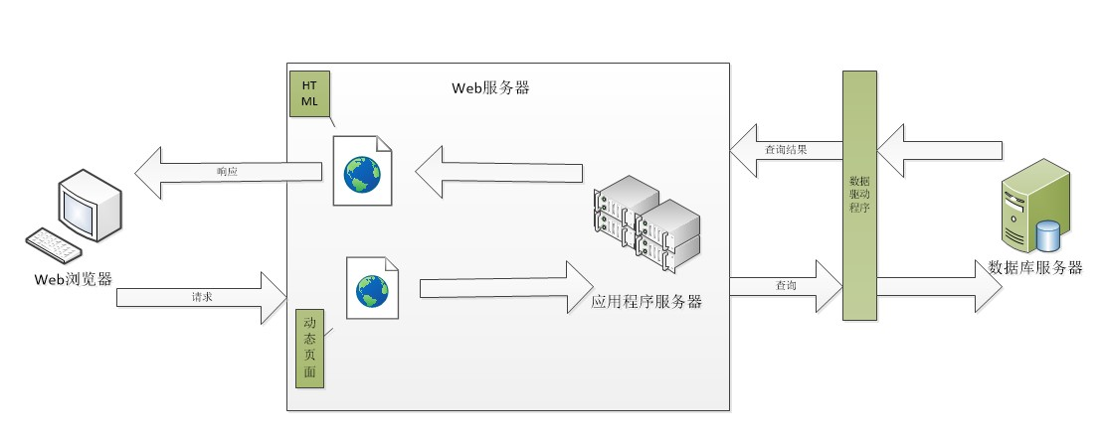
本系统整体架构上基于B/S模式，系统分为前台客户端和后台服务器。前台客户端作为用户交互的界面，系统功能主要在前端实现。同时前端需要向后台请求和提交数据，部分处理逻辑也在前端实现。后台服务器端主要为后台处理逻辑的实现，向数据库请求数据，写入数据，数据的封装，以及与前台交互逻辑的实现。

系统结构图

3客户端UI设计

3.1程序描述
该程序为基于社交网络的WIFI共享系统，前台是与用户交互的主要模块，主要的功能也是在前台实现。用户在前台登陆后根据需要进行相关的操作，前端与后台采用异步连接的方式通信。

3.2功能

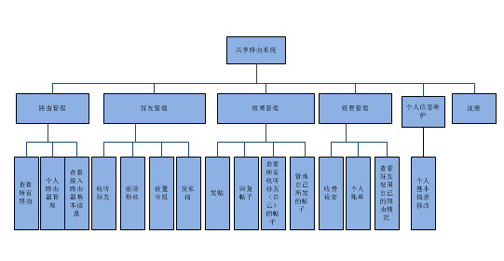
客户端功能图

功能主要分为六大模块，分别为：路由管理、好友管理、微博管理、资费管理、个人信息维护、登陆注册。
路由管理：可以在地图上查看通过本系统可以使用的路由位置和IP、对个人路由的管理（添加、删除、修改）、查看接入路由器的详细信息；

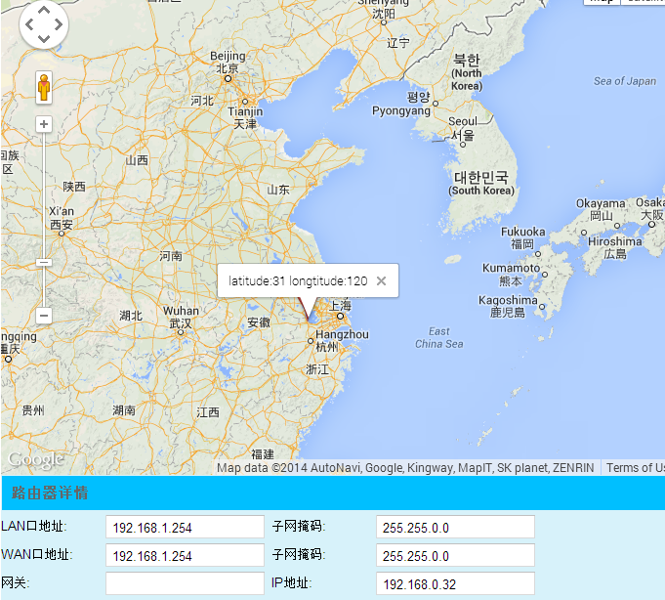
从上图可以发现，在地图上，我们能找到自己的路由器在地图中的地理位置，并且在下方可以显示详细的信息。包括：LAN口地址，子网掩码、WAN口地址及其子网掩码、网关和路由器的IP地址。
好友管理：收听好友、删除粉丝、为粉丝分组、以及给用户发私信；
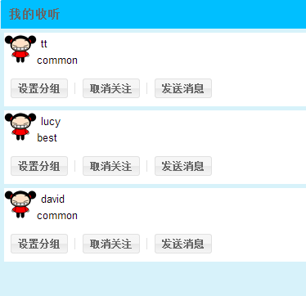
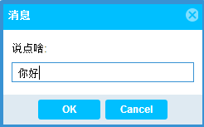
从这幅截图中，可以看出，我们点击我的收听后出现我所有收听的好友界面，然后可以对好友设置分组、取消关注、发送消息等。发送消息截图如下：

Lily对tt发私信：“你好”

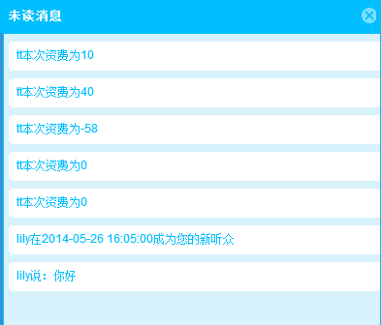
在tt客户端，可以看见未读消息列表下面有lily发来的消息。
微博管理：发微博、评论微博、查看好友微博、查看某人主页、管理自己发的微博（删除）；
点击“我的首页”之后，可以进入我的微博管理，同时我们也可以访问别人的主页，也可以看到同系统用户的所有微博。截图如下：

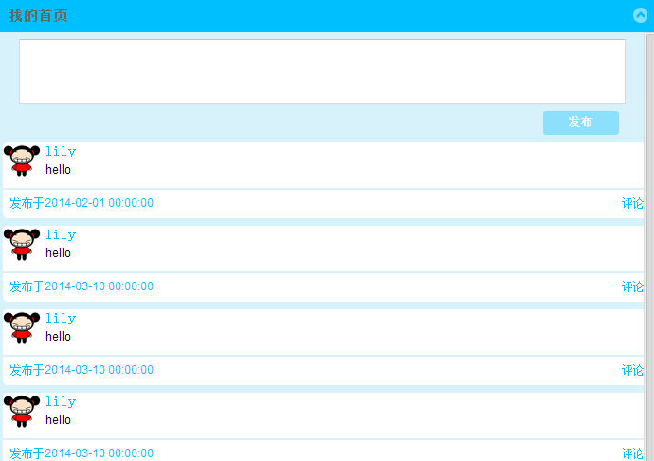
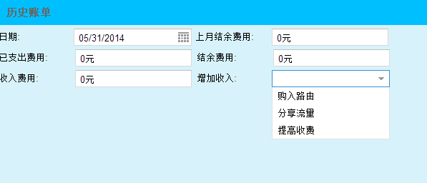
资费管理：收费设定、个人帐单、查看好友使用自己路由的情况；

从上图可以看出，在这里可以根据日期查看到个人的历史账单，包括：上月结余费用、已支出费用、结余费用、收入费用等项。增加收入一项是用户对路由器的灵活管理，在这里用户可以根据实际情况，选择购入路由、分享流量、提高收费等措施来对自己的路由进行管理。
个人信息维护：主要是个人信息的修改；

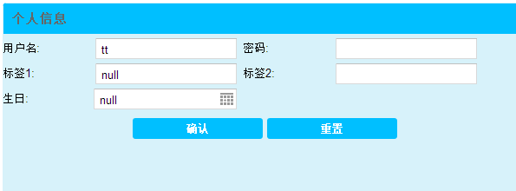

用户可以查看到自己的姓名、标签、生日等个人信息、并且可以对每一项内容进行修改。
在修改密码时，系统采用密码验证机制，提高系统的安全性。
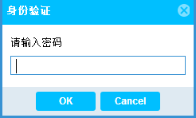
当用户在此输入密码，系统验证后，点击ok，修改密码成功。
登陆注册：用户使用用户名和密码登陆。
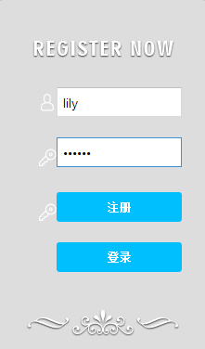
如上图所示，用户必须输入用户名和密码，经过系统验证后，方可登录到系统中。同时，在登录时，系统会根据当前你联入的无线AP查看，你与路由器主人的关系，并返回相应的资费说明，你可以选择接受或者拒绝这样的资费（此处与本系统的核心资费产生模块相关，在下一节详细介绍）。截图如下：
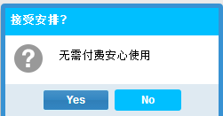

3.3前端主要技术
- Google地图的集成整合
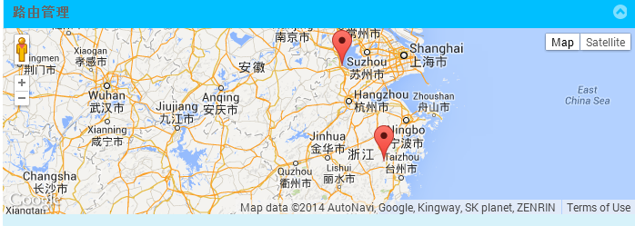
在前端查看目标范围内可用路由器时，可以查看在地图上查看到可用AP，同时点击时，会有路由器的IP和经纬度坐标显示。这里我们是对Google路由器集成到前端的ExtJS中。截图如下：

将地图整合后，我们自己将系统中已经存在的路由器经纬度查出来，实例化一个包含经纬度信息的Gpoint()对象，然后创建一个基于它的GMarker对象，最后加入到地图上来。是一个三层的结构体系。
- Ajax方法
- 最大的一点是页面无刷新，在页面内与服务器通信，给用户的体验非常好。
- 使用异步方式与服务器通信，不需要打断用户的操作，具有更加迅速的响应能力。
- 可以把以前一些服务器负担的工作转嫁到客户端，利用客户端闲置的能力来处理，减轻服务器和带宽的负担，节约空间和宽带租用成本。并且减轻服务器的负担，ajax的原则是“按需取数据”，可以最大程度的减少冗余请求，和响应对服务器造成的负担。
- 基于标准化的并被广泛支持的技术，不需要下载插件或者小程序。
- 客户端消息拉去
用户信息的及时更新，不通过服务器的监控推送，而在于客户端的主动拉取。
考虑到服务器资源有限，在可忍受的时延范围，采用客户端拉取的方式更为经济 。
- Http post方法
Post是通过HTTP post机制，将表单内各个字段与其内容放置在HTML HEADER内一起传送到ACTION属性所指的URL地址。用户看不到这个过程。
Post方法由于不会形成缓存，所以相对于get方法是安全的，而且在修改，添加和删除数据库数据时，用post方法较好。
- CRSF校验
CRSF全称 Cross Site Request Forgery，跨站请求伪造。通俗理解：攻击者盗用当前用户身份，发请当前用户的恶意请求：如邮件，银行转账等。
CRSF原理：

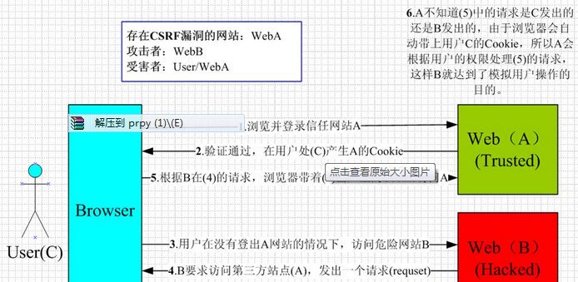

登录网站A，生成本地Cookie信息；登录危险网站B，B获取网站A的内容，并向A发送请求操作，若成功，则CRSF过程成功。其中登录B网站，行为可以是点击网站A中的链接链接。
预防措施 ：
1.随机参数
攻击者不能获得第三方的Cookie（理论上），A页面使用加密随机参数，在同一个会话范围内使用同一个加密随机参数，如md5("defenseSCRF" + new Date().getTime() + 3600)，在第1个请求中加入随机参数。
后台校验：getSession().get("stoken_name") == $pToken
2.验证码

3.4性能
使用性：要求各个功能实现简单，操作方便，系统处理正确；整个系统恢复性能好，以确保软件可使用性好。界面美观、用户友好。
实时性：用户操作界面时有较快的响应。

3.5输入项
名称 | 标识 | 类型 | 格式 | 有效范围 | 输入方式 | 输入媒体 | 输入数据来源
姓名 | Username | char[] | 字符 | 任意 | 手工输入 | 键盘 | 用户
密码 | Password | char[] | 字符 | 任意 | 手工输入 | 键盘 | 用户
微博/评论内容 | Comment | char[] | 字符 | 任意 | 手工输入 | 键盘 | 用户

3.6输出项
- 路由器详细信息
在用户查看可用路由、查看路由信息、管理自己路由器时，需要知道路由的部分或者全部信息，路由的信息如下：

- 个人帐单详细信息
用户需要查看自己的账户情况时，可以根据日期查看自己的账户信息，账户信息如下：
- 个人信息
用户需要查看或者修改个人信息时，系统输出个人的信息，信息如下：
- 微博内容
用户查看微博内容时，或在首页显示时，系统输出微博内容，微博信息如下：
- 评论内容
用户可以点击评论，查看每条微博的评论，评论信息如下：
- 系统消息/私信
在有新用户添加自己为好友时，或者有好友发私信给自己时，可以查看到信息，系统输出的信息格式如下：

3.7用户友好设计
- 登陆时的注释：/*前台UI模块*/告诉用户此处需要输入用户名，密码以及格式
- 对各变量的功能、范围、缺省条件等所加的注释：前端操作注释，告诉用户此处应该进行什么操作，以及简单提醒操作的功能。
- 操作后，给予提示操作成功或者失败。

3.8限制条件
使用本系统的人都必须注册成为系统用户，并通过用户名和密码登陆。在注册时用户名在本系统唯一，没有重复的用户名。

3.9测试计划

测试项目 | 输入数据 | 预期结果 | 实际结果 | 测试进度
注册 | Cooper | 注册成功 | 注册成功 | 完成
登陆（姓名/密码） | Lily/ 000000 | 登陆成功 | 登陆成功 | 完成
发帖 | Hello | 显示微博 | 显示微博 | 完成
回帖 | Hello | 显示评论 | 显示评论 | 完成
查看路由器 | 点击图标 | 显示路由器 | 显示路由器 | 完成
查看微博 | 无 | 显示微博 | 显示微博 | 完成
查看帐单 | 输入日期 | 显示帐单 | 显示帐单 | 完成
发私信 | A向B发：你好 | B显示有私信，并可以查看 | B显示有私信，并可以查看 | 完成
修改分组 | 分组名称 | 特定好友的分组被修改 | 特定好友的分组被修改 | 完成

3.10尚未解决的问题
整个系统的搜索功能，还未实现，但是已经有集成的搜索框架可以借用，只需要集成整合到我们的系统中。系统的发布问题，由于没有特定的服务器和固定的IP地址，不能在任何地方通过IP地址登陆。

4 资费产生逻辑

4.1 程序描述
资费产生是本系统“基于社交平台的路由分享”的核心体现，我们可以将自己的可用路由分享给好友，让好友去使用，这样一方面可以减少自己的路由资源的浪费，也可以帮助朋友在必要的时候方便上网，可以说一举两得。

4.2资费产生逻辑
资费的产生是基于以下几个方面：用户，社交关系，用户组，路由器，资费
  - 用户是指系统的已注册用户
  - 路由器是系统某些注册用户所有的路由器
  - 用户之间通过社交平台产生社交关系，社交关系根据平台设定分为收听和听众两种，这两种关系并不同步（类微博）
总共有三种方式的资费产生：
- 自己使用自己的路由器：在自己使用自己的路由器的时候，我们可以以不付费的方式来使用。
- 使用好友的路由器：在使用好友的路由器的时候，可以以较低的价格来支付使用资费，价格的区分以与好友的关系为主。
- 使用非好友的路由器：在使用没有任何好友关系的用户的路由器时，此时系统强制要求必须关注路由器主人，方可使用对方的路由，否则不能使用。
- 对于第一种方式，在刚登陆系统的时候，系统会给予提示，不做过多说明：

- 资费产生方式的逻辑说明如下：
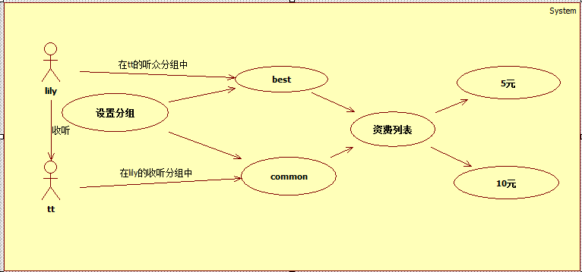
由上图可以看出，lily和tt是好友关系，lily收听tt，lily在tt的听众分组中，tt存在于lily的收听分组中。在lily使用tt的路由器时，系统反馈lily在tt的best分组中，资费单价为5元，当lily下线时，系统计算lily在tt路由器上此次使用的资费，并存入数据库相应位置。
系统中设置的资费列表如下：

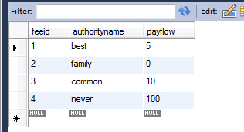
由上图可以看出系统设置了四种资费标准，标准的产生是根据好友分组情况来产生的，其中要说明的是common分组，此分组是系统默认的分组，在你第一次收听别人时，系统默认你在别人的粉丝common分组中，而别人也在你的收听common分组中。在以后的使用过程中，主人可以根据需要来修改分组，never分组只的是一个默认的黑名单分组，此组的费用异常高，一般不会有人接受此种价格，所以黑名单就是不允许某人使用我的路由。
- 对于第二种方式好友的费用产生流程模拟图如下：

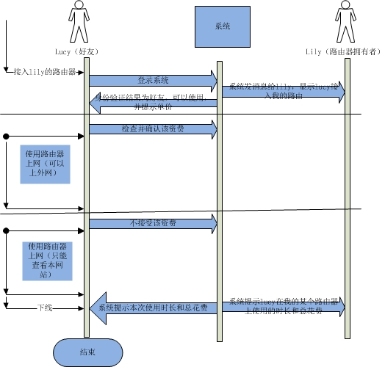

上图是lucy和lily是好友的情况下，lucy使用lily的路由器时，系统的行为产生流程。首先当lucy接入lily的路由器时，lucy登录本系统，系统反馈lucy相应的资费情况，如果lucy同意，则可以上外网，如果不同意改资费，则只能在使用本网站的相关功能。
- 第三种资费产生方式即是非好友的资费产生过程如下：

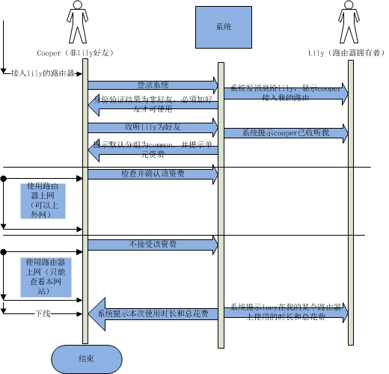
在Cooper不是Lily的好友时，Cooper使用Lily的路由器时，系统反馈给Cooper，Cooper必须要收听Lily为好友，才可以使用Lily的路由器。
注意：在以上的各种情形中，如果好友的分组被修改，而此时好友正在使用自己的路由器时，这是好友必须从新登录系统以获得新的资费标准。

5服务器端

5.1程序描述
服务器端主要是处理前台穿过来的请求，和传送数据库的数据返回给前台，并且在这里对数据库的数据进行建模和封装，并向将客户端传过来的请求经过处理后，如果要向数据库请求数据，则在这里将封装好的数据传给前台。

5.2功能
- 数据库建模：在Django的MVC架构中，models是一个用来进行数据库建模的，在这里我们可以使用python语句对数据库中设计的关系对象建模，然后在与数据库同步的时候可以在MySQL中直接创建相应的数据库表。
- 向数据库请求数据，并封装数据：在这里主要使用Simplejson进行数据库封装，Simplejson是Python的一种json数据封装方法，非常方便好用。
- 处理前台传来的请求：在这里主要使用HttpRequest和HttpResponse进行与前台的通信和处理请求，反馈相应的页面和数据。
- 解析前台的请求，进行一定的处理
- 完成数据处理逻辑；

5.3 Django架构
服务器端主要是采用Django的MVC架构，架构总览图如下：
核心是middleware（中间件），django所有的请求、返回都由中间件来完成。
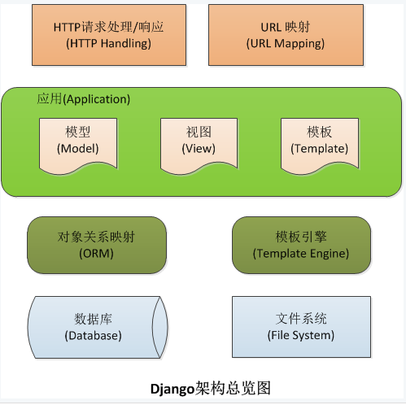
核心是middleware（中间件），django所有的请求、返回都由中间件来完成。
中间件，就是处理HTTP的request和response的，类似插件，比如有Request中间件、view中间件、response中间件、exception中间件等，Middleware都需要在 “project/settings.py” 中 MIDDLEWARE_CLASSES 的定义。
我们定义的中间件如下：
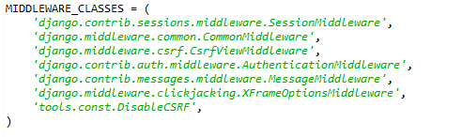
其中最主要的一个是CSRF的一个中间件，是一种防止跨站请求的安全策略。

5.4 与数据库的交互
在服务器端数据与数据库的关系表交互如下：
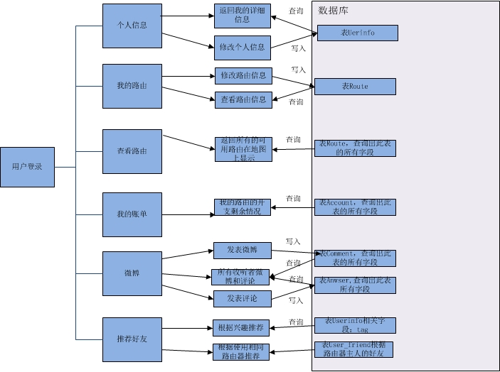

由上图可以看出，当用户登录之后，所做的操作与服务器的联系如下：
- 可以查看个人信息，个人信息在服务器中通过返回个人信息函数获得，而个人信息来自于数据库的Userinfo表。而修改个人信息则是写入Userinfo表。
- 在我的路由模块管理路由，修改路由信息，向数据库中表Route表写入数据，查看路由信息则是从Route表中查询出所需要的信息。
- 查看所有路由，是返回所有可用路由器的详细信息。数据是来自于查询Route表。
- 我的账单表，是查询数据库中的Account表格，返回所有字段信息。
- 在我的微博模块，发表微博，是将相应的数据写入数据库的Comment表，发表评论，是将相应的数据写入Answer表格。则查看微博则是从Comment表格查询出相应字段，查看评论则是从Answer表格查询相应字段。
- 推荐好友模块，有两部分，如果是根据相同的兴趣推荐，则是从数据库的Userinfo表段查询出和登陆者相同tag字段的用户。如果是按照使用相同路由器的人推荐，则是从本次使用路由器的主人的好友列表中返回不是登录者好友的人，字段主要来自于User_friend关系表。

5.5关键技术
- 使用原始数据库SQL语句
在使用原始SQL进行查询时。尽量考虑问题的时间效率，减少时延。例如在多条件、多表关联的情况下，极少使用两个表的连接进行查询，因为此时，数据库是先进行笛卡尔连接，再在连接后的结果里选择符合条件的元祖，我们的策略是先对一个表筛选后将合适的元祖联系到另一个表中进行查询，在数据库数据很大的情况下，能大大缩短数据的查询时间。
- 数据库数据的封装
在这里Django有内置的Simplejson，能很好的支持数据库数据的封装。利用SQL语句查出的数据为字典数据，不利于与前台的交互，此时，我们必须要将其封装为json数据，以方便同前台的交互。几个主要函数：dump,dumps,load,loads 带s跟不带s的区别是 带s的是对 字符串的处理，而不带 s的是对文件对像的处理。
- 数据库Cursor连接
游标（cursor）是系统为用户开设的一个数据缓冲区，存放SQL语句的执行结果。每个游标区都有一个名字,用户可以用SQL语句逐一从游标中获取记录，并赋给主变量，交由主语言进一步处理。游标提供了一种对从表中检索出的数据进行操作的灵活手段，就本质而言，游标实际上是一种能从包括多条数据记录的结果集中每次提取一条记录的机制。
每一个游标必须有四个组成部分这四个关键部分必须符合下面的顺序: 1.DECLARE 游标; 2.OPEN 游标; 3.从一个游标中FETCH 信息; 4.CLOSE 或DEALLOCATE 游标。在程序中使用截图如下：
- HttpRequest和HttpResponse
这两者的交互关系如下：
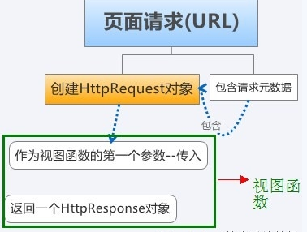
Django 和其他 Web 框架的 HTTP 处理的流程大致相同，Django 处理一个 Request 的过程是首先通过中间件，然后再通过默认的 URL 方式进行的。我们可以在 Middleware 这个地方把所有 Request 拦截住，用我们自己的方式完成处理以后直接返回 Response。

5.6接口
后台的接口主要为函数调用接口，主要是与前台的交互函数，和数据库数据的传送处理函数。
从后台的数据库获得数据需要经过simplejson封装后才能传到前台。封装过程在服务器端完成。
前台的请求通过URL形成，URL地址在Django的url.py配置，和相关的函数连接起来。而相关的接口函数在views.py中，充分体现了Django的MVC架构。

6数据库模块

6.1数据库ER图
Tb_user:用户登录表，属性有：
userid：用户ID（系统内部唯一识别号）；
username：用户名在全系统内唯一；
Password：用户设置的登录密码
Tb_userinfo:用户详细信息表：
Userid：用户ID
Username:用户名
Tag：用户兴趣标签
Birth：生日
Location：用户所在地
Mypassword：用户密码，与Tb_user表中一致。
Status：用户登录状态表
Id：记录主键
Username：用户名
Status：用户登录状态，1表示登录，0表示下线
Datetime：上线下线时间表
Routerid：用户本次使用的路由器编号
Tb_account:用户账户表
Username：用户名
Jieyuflow:上一次结余的流量
Userdflow：本次已使用流量
Getflow：获得的流量
Monthdate：日期，年月日
Tb_route:路由器表
Routeid：路由器唯一编号
Name:路由器名称
Flow：路由器的可用流量
Longitude：路由器所在地经度
Latitude：路由器所在地维度
Ip：路由器IP地址
Owner：路由器拥有者昵称
r_user_friend:朋友表
Authority:好友的分组名称
Availableflow：好友的可用流量
Friendname：好友昵称
Ownername：用户名，表示这是谁的好友
Ownerauthority：我在好友的粉丝的分组
Tb_fee:分组费用
Feeid：费用唯一id号
Authority：分组名称
Payflow：需要支付的路由器使用单价
Tb_comment:微博表
Commentid：微博的唯一id号
Comment：微博内容
Datetime：发微博日期
Username：发微博的用户的昵称
Tb_answer:用户的评论表
Answerid：唯一评论编号
Commentid：评论某一微博编号
Content：评论内容
Username：发评论用户名
Datetime：发评论日期
Message:消息表
Id：消息唯一编号。
Sendname：发消息者昵称
Receivename：收消息者昵称
Content：消息内容
Status：消息处理状况，1为已处理，0为未处理
Datetime：发消息时间
ER图如下：

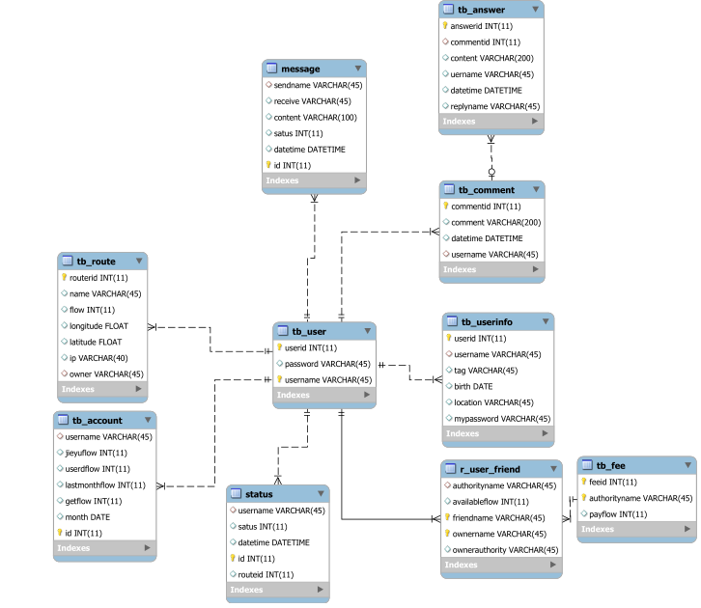

数据库ER图

6.2数据库引擎
本次数据库引擎使用InnoDB，数据库引擎是用于存储、处理和保护数据的核心服务。利用数据库引擎可控制访问权限并快速处理事务，从而满足企业内大多数需要处理大量数据的应用程序的要求。 使用数据库引擎创建用于联机事务处理或联机分析处理数据的关系数据库。这包括创建用于存储数据的表和用于查看、管理和保护数据安全的数据库对象（如索引、视图和存储过程）。InnoDB 给 MySQL 提供了具有事务(commit)、回滚(rollback)和崩溃修复能力(crash recovery capabilities)的事务安全(transaction-safe (ACID compliant))型表。InnoDB 提供了行锁(locking on row level)，提供与 Oracle 类型一致的不加锁读取(non-locking read in SELECTs)。这些特性均提高了多用户并发操作的性能表现。在InnoDB表中不需要扩大锁定(lock escalation)，因为 InnoDB 的列锁定(row level locks)适宜非常小的空间。InnoDB 是 MySQL 上第一个提供外键约束(FOREIGN KEY constraints)的表引擎。InnoDB 的设计目标是处理大容量数据库系统，它的 CPU 利用率是其它基于磁盘的关系数据库引擎所不能比的。在技术上，InnoDB 是一套放在 MySQL 后台的完整数据库系统，InnoDB 在主内存中建立其专用的缓冲池用于高速缓冲数据和索引。 InnoDB 把数据和索引存放在表空间里，可能包含多个文件，这与其它的不一样，举例来说，在 MyISAM 中，表被存放在单独的文件中。

